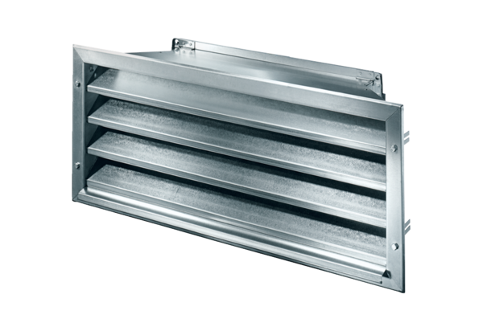Vanjska rešetka LZP-R 94Jedinica za pakiranje: 1 komAsortiman: D
Broj artikla: 0151.0389Proizvođač: MAICO

